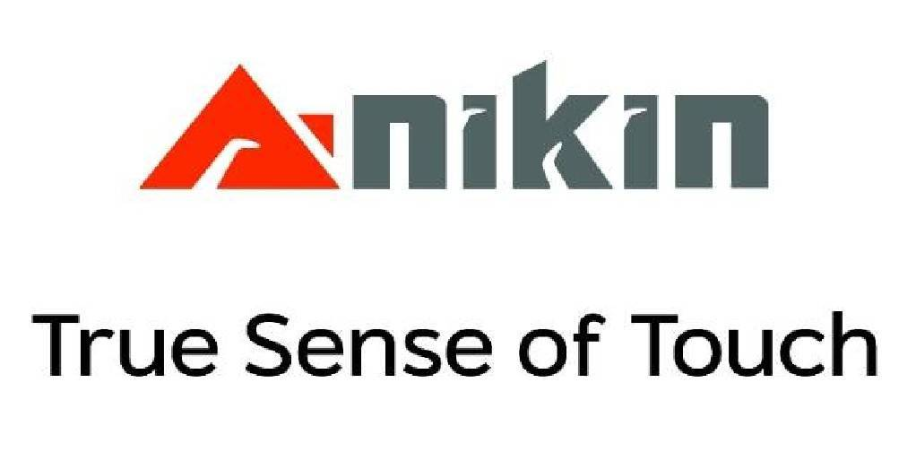

by ORTHONEER Co.,Ltd.

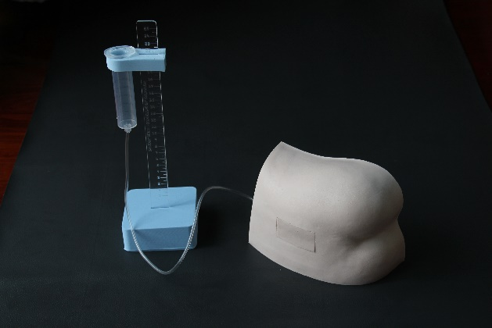 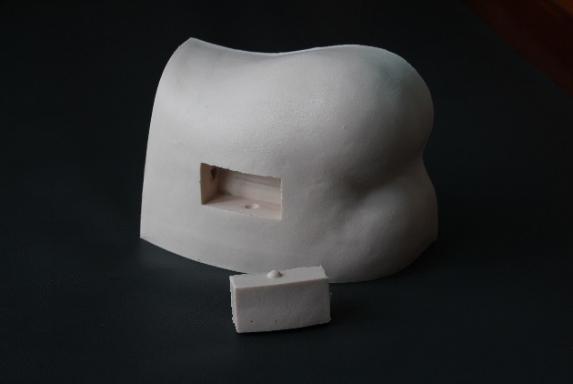

**หุ่นฝึกเจาะหลังเด็ก**

**Lumbar Puncture Training Manikin : Child**

หุ่นจำลองส่วนหลังเด็กเล็ก สำหรับฝึกทำหัตถการ lumbar puncture สามารถคลำ landmark บริเวณ iliac creast และ spinous process ได้ มีท่อน้ำต่อเข้ากับถุงน้ำไขสันหลัง สามารถเปลี่ยนชิ้นส่วนกระดูกสันหลังและถุงน้ำไขสันหลังได้ จำลองการทำหัตถการ lumbar puncture ในเด็กเล็กได้เสมือนจริง

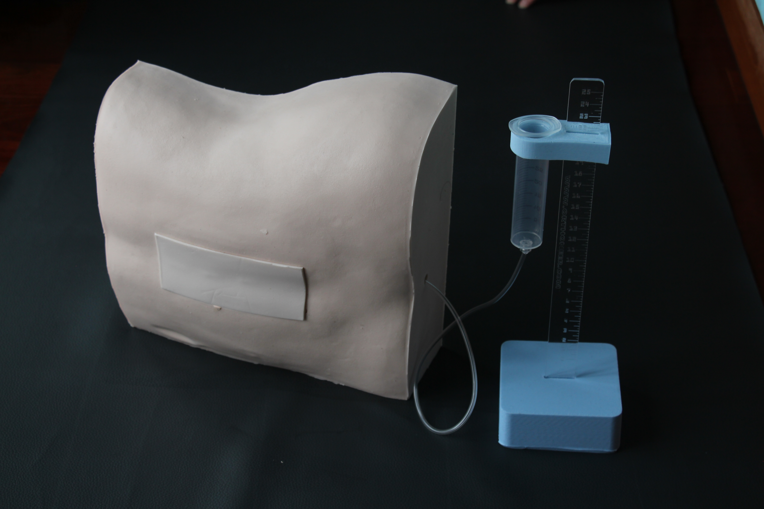

**หุ่นฝึกเจาะหลังผู้ใหญ่**

**Lumbar Puncture Training Manikin : Adult**

หุ่นจำลองส่วนหลังผู้ใหญ่ สำหรับฝึกทำหัตถการ lumbar puncture ในผู้ใหญ่ สามารถคลำ landmark บริเวณ iliac creast และ spinous process ได้ มีท่อน้ำต่อเข้ากับถุงน้ำไขสันหลัง สามารถเปลี่ยนชิ้นส่วนกระดูกสันหลังและถุงน้ำไขสันหลังได้ จำลองการทำหัตถการ lumbar puncture ในผู้ใหญ่ได้เสมือนจริง

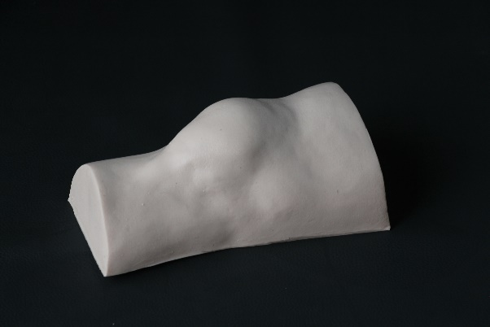

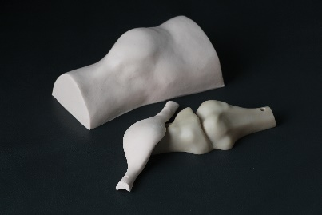 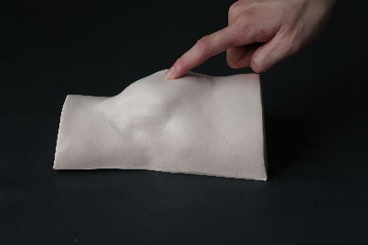 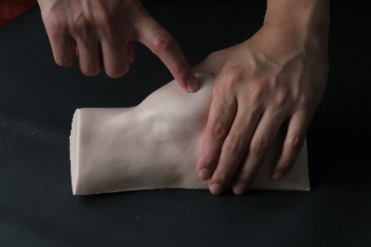

**หุ่นฝึกเจาะน้ำใขข้อเข่าและเจาะถุงน้ำหน้ากระดูกสะบ้า**

**Knee and Prepatellar Bursa Aspiration Training Manikin**

หุ่นจำลองส่วนข้อเข่าข้างขวาผู้ใหญ่ สามารถใช้ฝึกการคลำ tibial tuberosity, patellofemoral joint ได้ ใช้ฝึกการตรวจ fluctuation ของ prepatellar bursitis และตรวจ knee ballotment test ได้ และจำลองการฝึกทำหัตถการ knee aspiration และ prepatellar bursa aspiration ได้เสมือนจริง ประหยัดด้วยการออกแบบจำลองถุงน้ำในข้อเข่าและ bursa ด้วยลูกโป่งยางที่มีราคาย่อมเยาว์

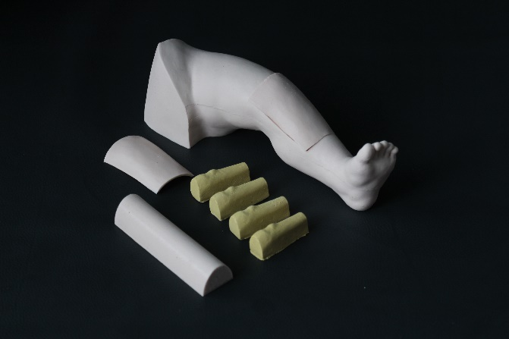

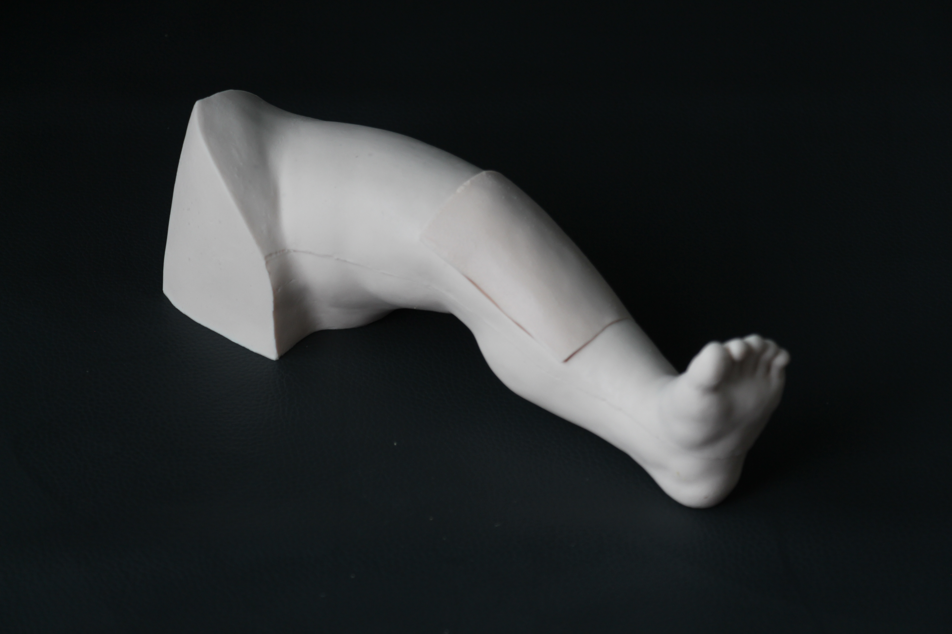

**หุ่นฝึกเจาะไขกระดูกบริเวณหน้าแข้งเด็ก**

**Intraosseous Access Training Manikin**

หุ่นจำลองส่วนขาข้างซ้ายเด็กอายุประมาณ 1 ขวบ ใช้สำหรับฝึกหัตถการเจาะไขกระดูกบริเวณ proximal tibia จำลองกระดูก tibia ให้มี tibia tuberosity landmark และ การเจาะเข้าไปในกระดูก tibia มีความแข็งเสมือนจริง มีเลือดในไขกระดูกเพื่อตรวจสอบการฝึกเจาะที่ถูกต้อง สามารถเปลี่ยนกระดูก tibia และผิวหนัง ได้

ชิ้นส่วนพิเศษ : กระดูกจำลองฝึกเจาะไขกระดูก ใช้เฉพาะสำหรับฝึกควบคุมมือในการออกแรงเจาะไขกระดูก เพื่อให้ผู้เรียนทราบถึงความแข็งและความรู้สึกขณะที่เข็มเจาะทะลุกระดูกชั้น cortex เข้าไปใน intraosseous cavity ออกแบบให้สามารถเจาะได้จำนวนมากกว่า 50 ครั้ง/ชิ้น

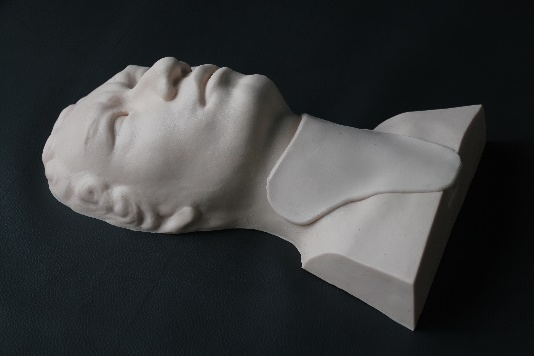 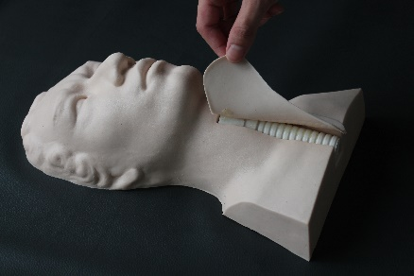

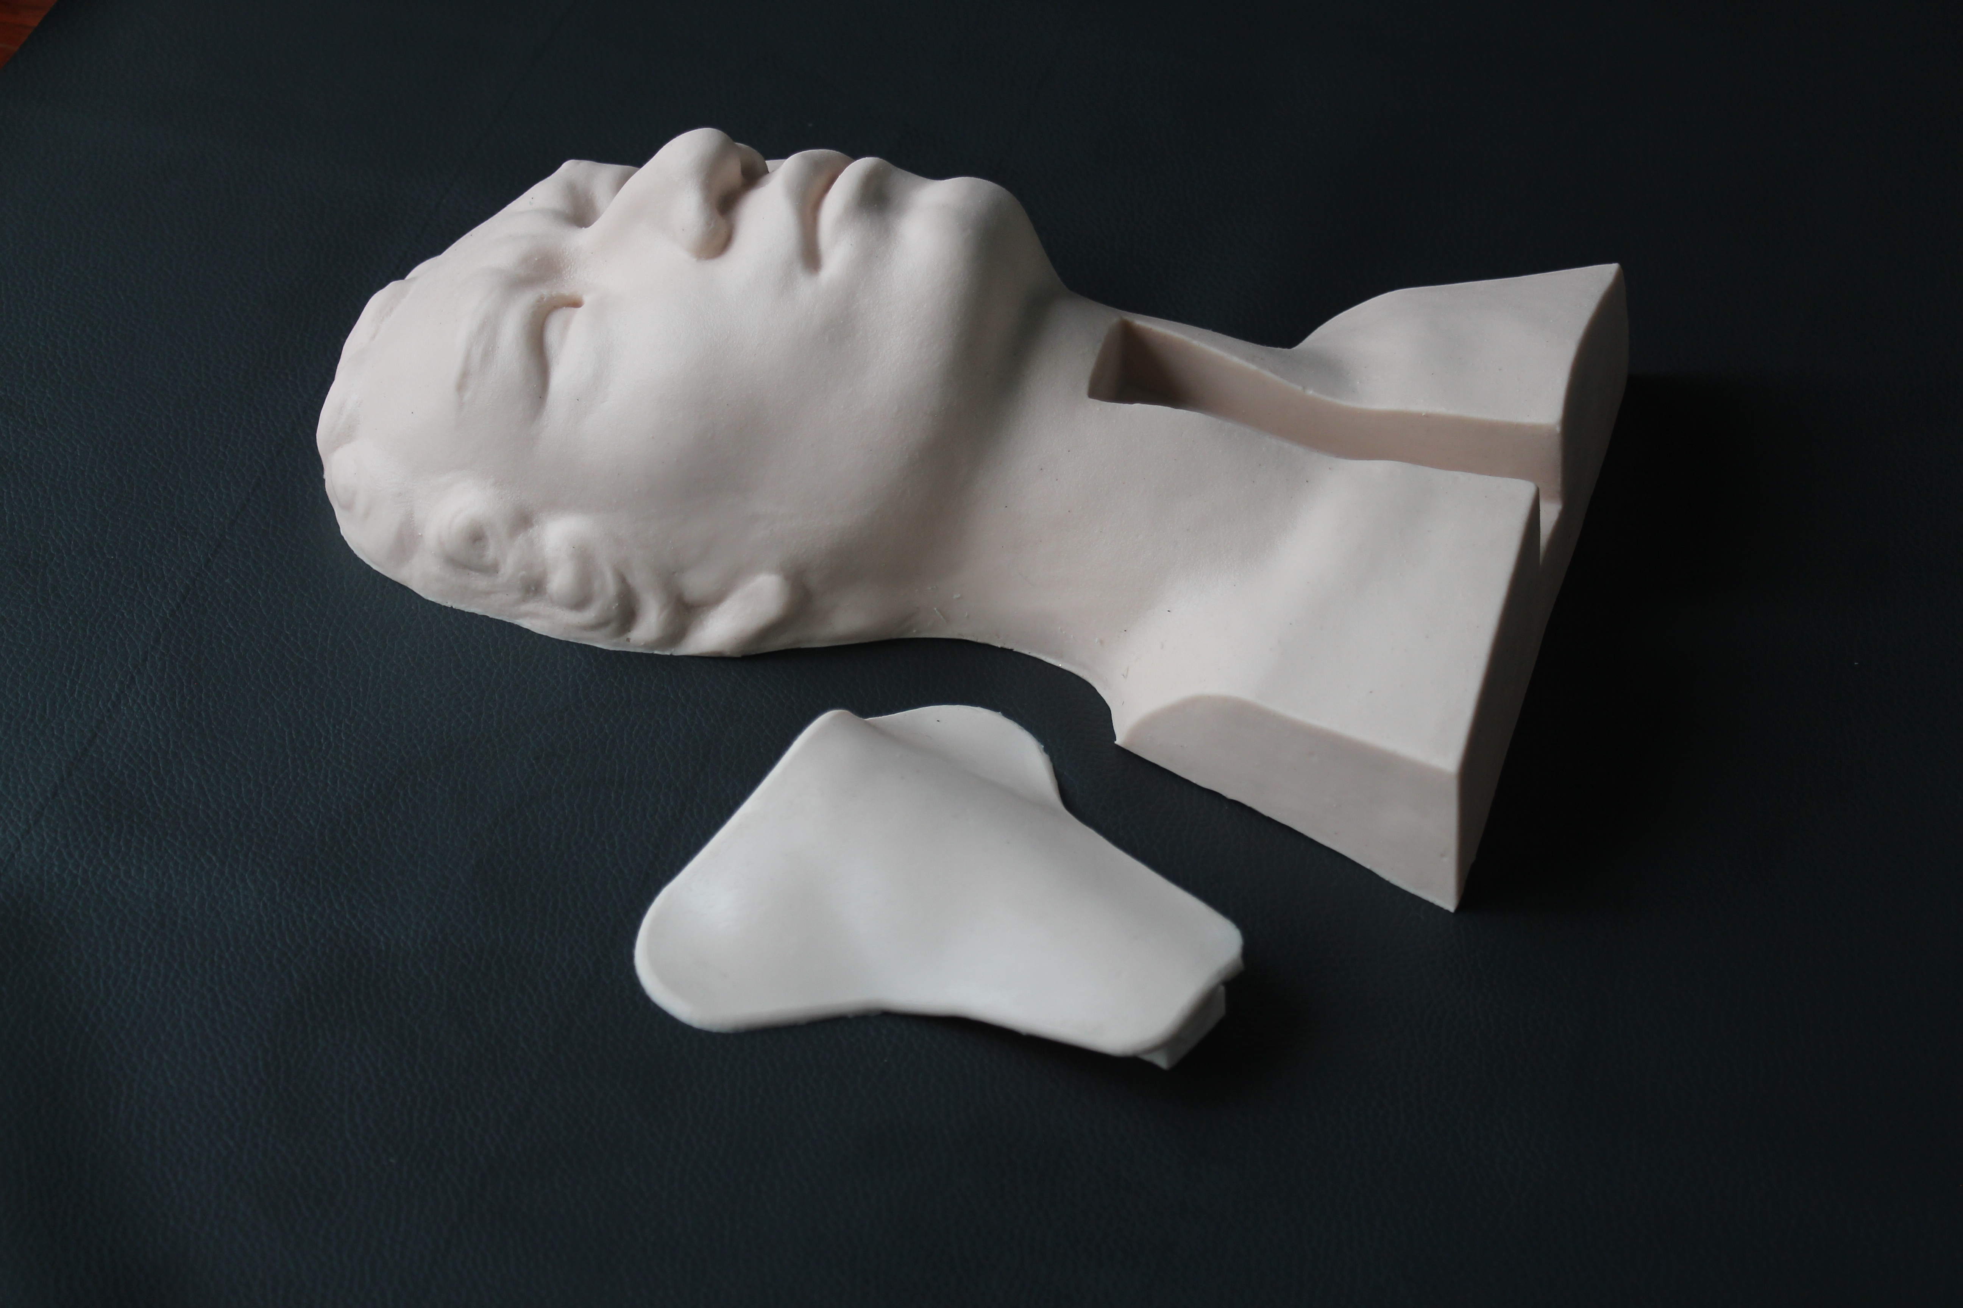

**หุ่นฝึกผ่าเปิดหลอดลมหายใจ**

**Cricothyrodotomy Training Manikin**

หุ่นจำลองส่วนคอและศีรษะผู้ใหญ่ ใช้สำหรับฝึกทำหัตถการ cricothyrodotomy จำลองบริเวณคอให้มีส่วนของ larynx และ trachea ที่มีผิวหนังคลุมอยู่ สามารถคลำได้ส่วนของ larynx, cricothyroid membrane และ trachea จำลองการฝึกผ่าเปิด cricothyroid membrane และสอดท่อช่วยหายใจเข้าไปใน trachea ได้เสมือนจริง ส่วนกล่องเสียงและหลอดลมสามารถซ่อมและเปลี่ยนผิวหนังเพื่อใช้ซ้ำหลังจากใช้งานฝึกผ่าไปแล้ว (ขึ้นกับสภาพของการใช้งาน)

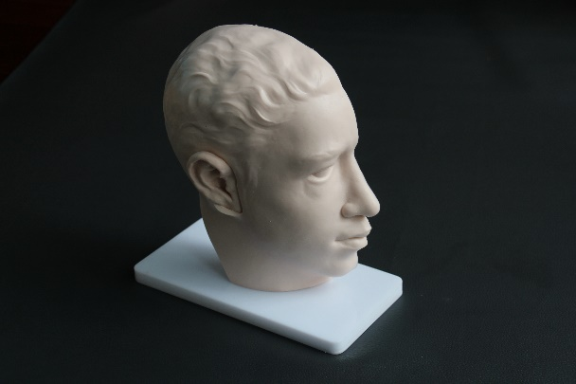

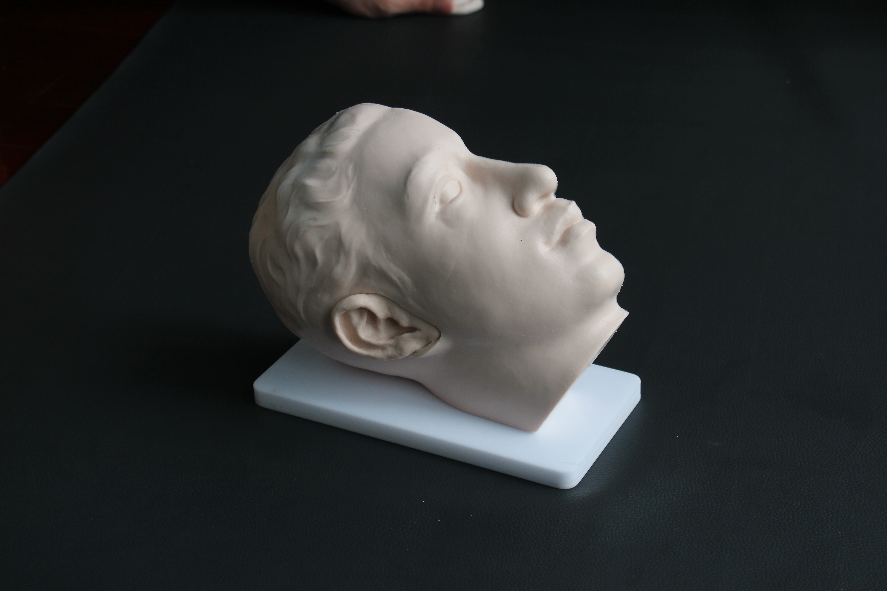

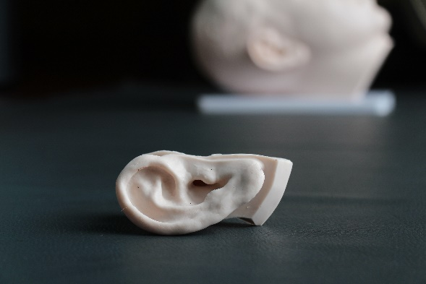

**หุ่นฝึกตรวจหู ฝึกล้างและเอาสิ่งแปลกปลอมออกจากหู**

**Ear Examination, Irrigation and Remove Foreign Body Training Manikin**

หุ่นจำลองส่วนศีรษะและหูของผู้ใหญ่ สามารถจัดให้หุ่นเสมือนอยู่ในท่านั่งและท่านอนศีรษะสูงเพื่อปรับการใช้งานได้เหมาะสมกับการทำหัตถการได้ ใบหูมีลักษณะนิ่มและถอดเปลี่ยนได้ รูหูมีความโค้งคล้ายคนจริง ใช้สำหรับฝึกตรวจรูหูและแก้วหูโดยสามารถเปลี่ยนภาพโรคต่างๆของแก้วหูได้ และใช้ฝึกหัตการ remove foreign body ออกจากรูหู และฝึกการทำear irrigation ได้

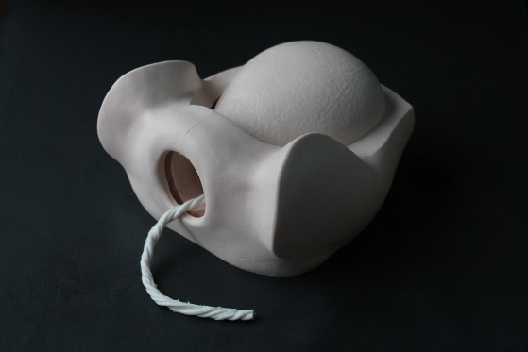 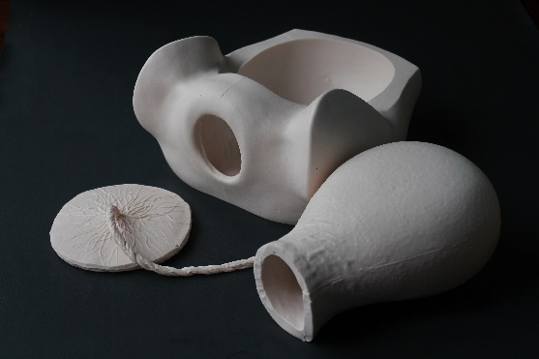

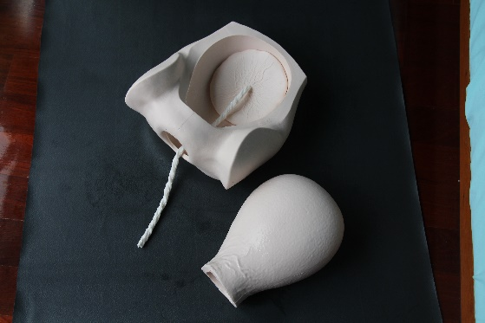

**หุ่นฝึกล้วงรก**

**Retained Placentar Removal Training Manikin**

หุ่นจำลองอุ้งเชิงกราน มดลูก รกและสายสะดือ ใช้สำหรับฝึกทำหัตถการการล้วงรก โดยสามารถวางรกลงในหุ่นอุ้งเชิงกรานเพื่อจำลองให้เห็นวิธีการล้วงรกที่ถูกต้อง และนำรกใส่ลงไปในมดลูกเพื่อจำลองหัตถการการล้วงรกเสมือนจริง